血常规检测试剂1批单一来源采购项目结果公示

柳州市妇幼保健院血常规检测试剂1批单一来源采购项目 （编号：LZFY-S2018059）按我院招投标管理办法要求于2019年1月11日进行单一来源谈价。经评审小组的评选和推荐，并经医院的批准，拟由以下公司为负责供货。
- 公司名称
柳州市申通医疗器械有限责任公司
- 公示期限
现予以公示，公示期限：从公示之日起3个工作日内。
- 质疑联系方式
质疑受理机构名称：柳州市妇幼保健院招标办
质疑受理机构地址：柳州市鱼峰区博园大道50号4号楼11层
质疑受理机构电话：0772-2803905、13978009107
质疑受理机构邮箱：lzfyzb@163.com

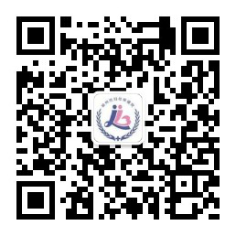
柳州市妇幼保健院招标办公室
2019年1月30日

